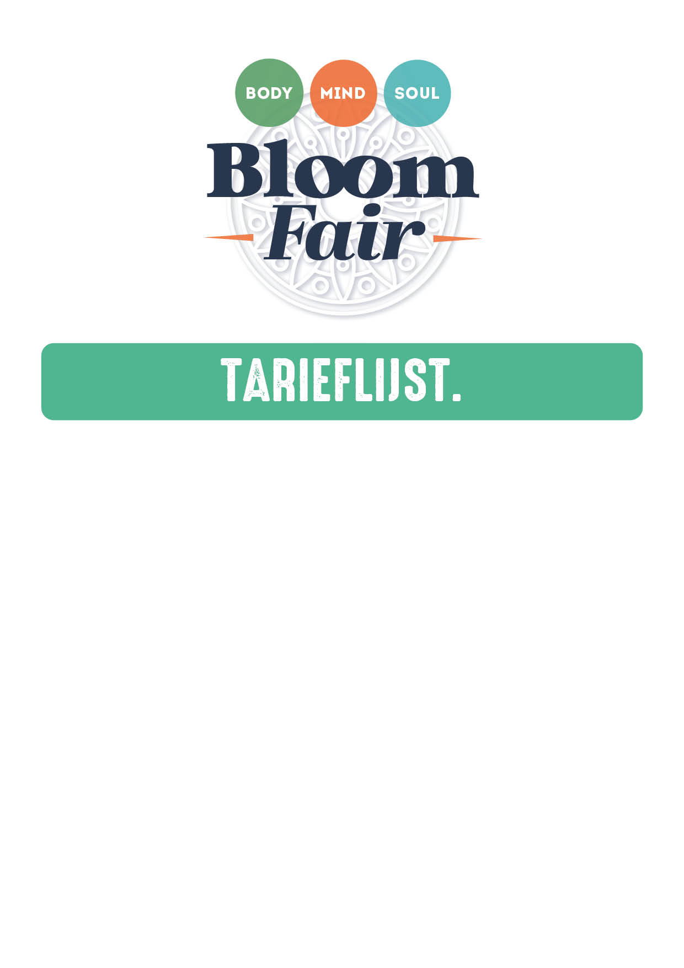
- Flow Coach -
Voorbeeldformule / € 10,-
één specifieke vraag over één welbepaald thema
--------------------------------------------------

Voorbeeldformule / € 30,-
acces bars sessie • duur min. 25 min.

